本网-综合资讯

苍溪县受邀参加美丽四川先行县建设座谈会并作交流发言

1月16日至17日，由四川省生态环境厅主办的“美丽四川先行县建设座谈会”在攀枝花市米易县召开，生态环境厅党组副书记、副厅长、一级巡视员李岳东出席会议并讲话，米易县委书记蔡君在会上致辞，苍溪县作了交流发言。
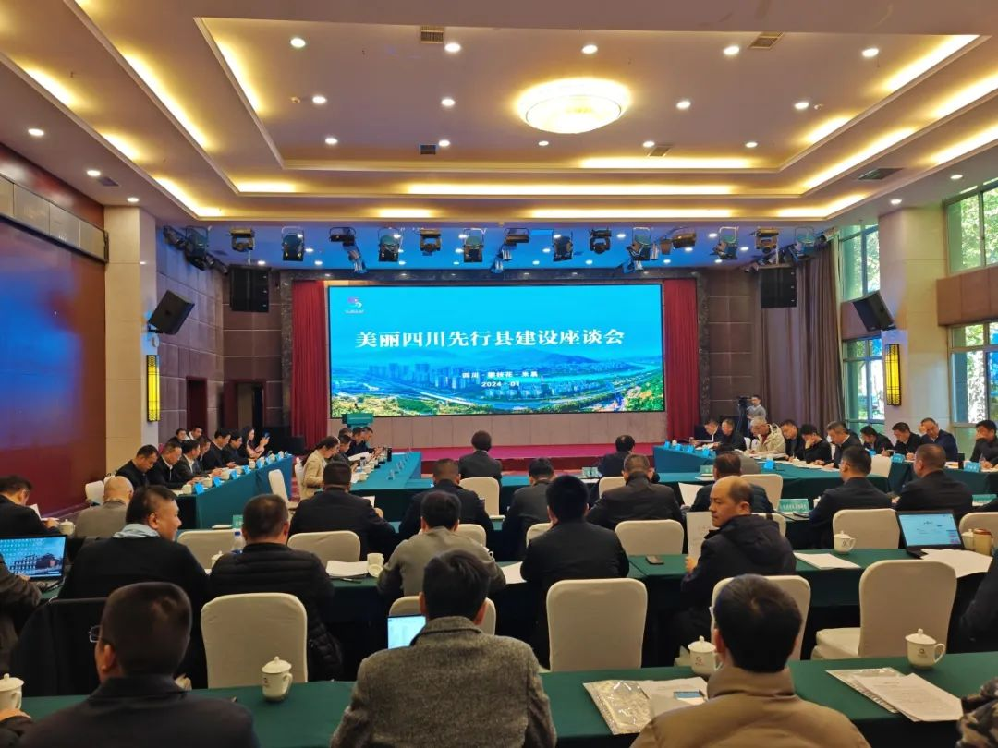
图为：美丽四川先行县建设座谈会现场

会上，县委常委、政法委书记何兴旺结合我县推动落实习近平生态文明思想的实践，汇报了近年来苍溪在提升环境质量、筑牢生态屏障、完善基础设施方面开展的重点工作，报告了在做活绿色农业、做强新型工业、做优生态服务业领域取得的明显成效，归纳了“美丽四川—苍溪实践”的四点体会，并以四个“用心”提出了下步加快推进美丽四川先行县建设，探索形成美丽苍溪建设路径的建议和想法，得到了领导和参会人员的高度认可和充分肯定。
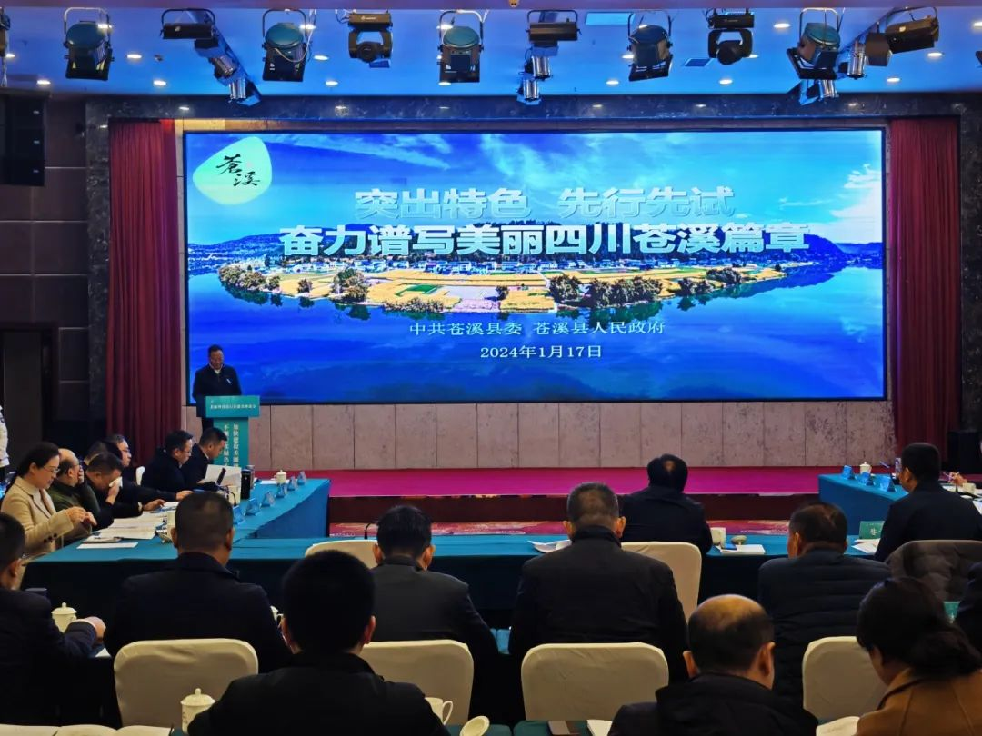
图为：苍溪在座谈会上作交流发言

近年来，苍溪县树牢“绿水青山就是金山银山”新理念，深入实施“543”发展战略，加快经济转型升级，着力优化空间结构，大力发展绿色低碳循环经济，切实改善生态环境，全面打造宜业宜居人居环境，构建适应绿色发展的空间体系、产业体系、城乡体系和制度体系。持续开展“绿化全川”行动，系统推进嘉陵江苍溪段全流域治理，实施东河流域重大生态修复治理工程，打造“山城相依、绿色绕城”的生态屏障，境内河流水环境质量稳定在Ⅱ类以上，城市地表水、地下水、入江水全部达标，实现“一江清水出苍溪”；持续打好污染防治攻坚战，县城区环境空气质量优良天数率常年保持在93%以上，PM2.5平均浓度常年保持在30以内，森林覆盖率达到50.32%。苍溪正逐步成为蓝天白云、繁星闪烁、河湖绕城、充满活力的生态典范，为加快建设天更蓝、地更绿、水更清、环境更优美的美丽四川贡献苍溪力量。
（文/图： 刘素军）

